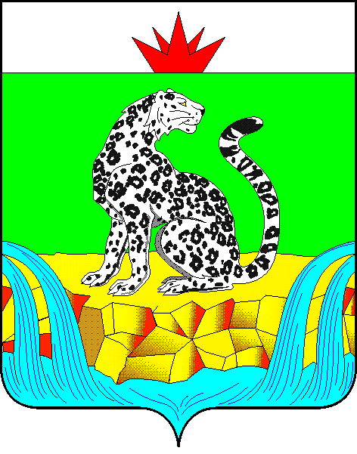

**КРАСНОЯРСКИЙ КРАЙ**

**ШУШЕНСКИЙ РАЙОННЫЙ СОВЕТ ДЕПУТАТОВ**

**РЕШЕНИЕ**

18.02.2025 пгт Шушенское № 505-вн

О законодательной инициативе

В соответствии со статьей 139 Устава Красноярского края, учитывая решение Шушенского районного Совета депутатов от 18.02.2025   
№ 504-вн «Об объединении всех поселений, входящих в состав Шушенского района Красноярского края» и решения представительных органов муниципальных образований, входящих в состав Шушенского района Красноярского края, выражающие согласие населения на объединение, руководствуясь Уставом Шушенского муниципального района Красноярского края, Шушенский районный Совет депутатов

РЕШИЛ:

1. Внести в Законодательное Собрание Красноярского края проект закона края «О внесении изменений в Закон края «Об установлении границ   
и наделении соответствующим статусом муниципального образования Шушенский район и находящихся в его границах иных муниципальных образований» (прилагается).

2. Предоставить главе Шушенского района при рассмотрении законодательной инициативы право официально представлять Шушенский районный Совет депутатов Красноярского края в Законодательном Собрании Красноярского края.

3. Решение вступает в силу с момента принятия и подлежит официальному опубликованию в газете «Ведомости» Шушенского района   
и размещению на официальном сайте органов местного самоуправления Шушенского района в информационно-телекоммуникационной сети Интернет https://arshush.gosuslugi.ru.

Председатель Шушенского

районного Совета депутатов А.Г. Керзик

Приложение

к решению Шушенского

районного Совета депутатов

от 18.02.2025 № 505-вн



**закон**

**Красноярского края**

2025 Проект

**О ВНЕСЕНИИ ИЗМЕНЕНИЙ В ЗАКОН КРАЯ «ОБ УСТАНОВЛЕНИИ ГРАНИЦ И НАДЕЛЕНИИ СООТВЕТСТВУЮЩИМ СТАТУСОМ МУНИЦИПАЛЬНОГО ОБРАЗОВАНИЯ ШУШЕНСКИЙ РАЙОН  
И НАХОДЯЩИХСЯ В ЕГО ГРАНИЦАХ ИНЫХ МУНИЦИПАЛЬНЫХ ОБРАЗОВАНИЙ»**

**Статья 1**

Внести в Закон края от 24 декабря 2004 года № 13-2866   
«Об установлении границ и наделении соответствующим статусом муниципального образования Шушенский район и находящихся   
в его границах иных муниципальных образований» (Ведомости высших органов государственной власти Красноярского края, 10 января 2005 года,   
№ 1 (44); 10 апреля 2005 года, № 14 (57); 26 декабря 2008 года, № 71 (292);   
9 декабря 2013 года № 50 (625); Официальный интернет-портал правовой информации Красноярского края (www.zakon.krskstate.ru),   
13 апреля 2023 года, 20 июня 2024 года) следующие изменения:

1) наименование изложить в следующей редакции:

«Об установлении границ муниципального образования Шушенский муниципальный округ Красноярского края»;

2) статьи 1 и 2 изложить в следующей редакции:

«Статья 1

Установить границы муниципального образования Шушенский муниципальный округ Красноярского края (далее – Шушенский муниципальный округ) согласно координатам характерных точек границ муниципального образования Шушенский муниципальный округ (приложение 25), текстовому описанию местоположения границ муниципального образования Шушенский муниципальный округ (приложение 26), графическому отображению местоположения границ муниципального образования Шушенский муниципальный округ (приложение 27).

Статья 2

Установить, что в состав муниципального образования Шушенский муниципальный округ входят городской населенный пункт поселок городского типа Шушенское (административный центр) и следующие сельские населенные пункты: поселок Алтан, деревня Белозеровка, поселок Веселые Ключи, деревня Голубая, село Дубенское, деревня Ермолаево, поселок Зарничный, село Иджа, поселок Ильичево, село Казанцево, село Каптырево, деревня Козлово, деревня Корнилово, поселок Красный Хутор, деревня Ленск, деревня Лыткино, поселок Майский, деревня Нижняя Коя, село Новопокровка, село Саянск, село Сизая, поселок Синеборск, поселок Синий Камень, село Средняя Шушь, село Субботино, деревня Труд, поселок Шарып, село Шунеры.»;

3) приложения 1-24 признать утратившими силу;

4) в наименовании приложения 25 слова «Шушенский район» заменить словами «Шушенский муниципальный округ»;

5) в приложении 26:

а) в наименовании слова «Шушенский район» заменить словами «Шушенский муниципальный округ»;

б) в абзацах первом, втором и девятом раздела «По смежеству   
с землями муниципального образования Минусинский район» слова «Шушенский район» заменить словами «Шушенский муниципальный округ»;

в) в абзацах первом, втором и пятом раздела «По смежеству с землями муниципального образования Каратузский район» слова «Шушенский район» заменить словами «Шушенский муниципальный округ»;

г) в абзацах первом, втором и тридцать первом раздела «По смежеству с землями муниципального образования Ермаковский район» слова «Шушенский район» заменить словами «Шушенский муниципальный округ»;

д) в абзацах первом, втором и четвертом раздела «По смежеству   
с землями Республики Тыва» слова «Шушенский район» заменить словами «Шушенский муниципальный округ»;

е) в абзацах первом, втором и двадцатом раздела «По смежеству   
с землями Республики Хакасия» слова «Шушенский район» заменить словами «Шушенский муниципальный округ»;

6) в наименовании приложения 27 слова «Шушенский район» заменить словами «Шушенский муниципальный округ».

**Статья 2**

Настоящий Закон вступает в силу через 10 дней со дня его официального опубликования в краевой государственной газете   
«Наш Красноярский край».

|  |  |
| --- | --- |
| Губернатор  Красноярского края | М.М. Котюков |

«____»_____________2025 г.